TUẦN 14:
Môn: HĐTN
Tiết : 40

Sinh hoạt dưới cờ: DIỄN ĐÀN KẾT NỐI CỘNG ĐỒNG

Ngàydạy: 09 /12 / 2024
I. YÊU CẦU CẦN ĐẠT
– HS biết được tên và ý nghĩa của một số hoạt động kết nối cộng đồng. HS có ý thức tham gia các hoạt động kết nối cộng đồng.
II. ĐỒ DÙNG DẠY HỌC
1. Nhà trường:
- Thiết kế sân khấu diễn đàn kết nối cộng đồng
- Tổ chức buổi lễ theo nghi thức quy định.
2. Học sinh:
- Trang phục chỉnh tề, ghế ngồi dự lễ chào cờ.
HS: - SGK, VBT Hoạt động trải nghiệm 4.
III. CÁC HOẠT ĐỘNG DẠY HỌC
TG | HOẠT ĐỘNG CỦA GV | HOẠT ĐỘNG CỦA HS | HĐBT
2’  30’  3’ | 1. Hoạt động mở đầu  - GV mở cho học sinh nghe bài hát  - GV tổng kết và dẫn dắt vào bài học: Bài hát mở đầu cho bài học  2. Hình thành kiến thức mới  - - Nhà trường tổ chức cho HS tham gia diễn đàn theo chủ đề Kết nối cộng đồng.  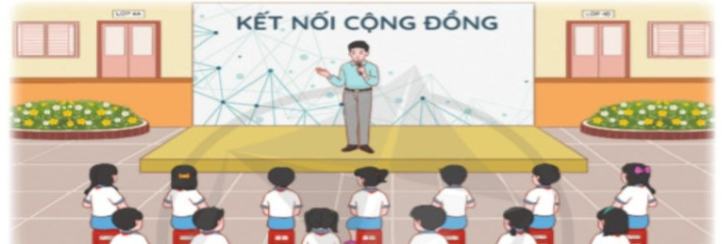  - Nêu tên một số tổ chức xã hội trong cộng đồng.  - Nhà trường nêu ý nghĩa của một số hoạt động kết nối cộng đồng.  - Học sinh trình diễn tiểu phẩm: Ứng xử văn hóa nơi công cộng.  - Chia sẻ bài học em rút ra được từ tiểu phẩm.  - Triển khai kế hoạch tham gia một số hoạt động kết nối cộng đồng..  - GV nêu câu hỏi:  + Em sẽ tham gia phong trào kết nối cộng đồng có tên là gì?  + Những việc em có thể làm khi tham gia trong họat động cộng đồng đó là gì?  + Khi tham gia phong trào kết nối đó em sẽ cảm thấy thế nào?  - GV nêu ý nghĩa, giá trị của hoạt động kết nối cộng đồng mang lại cho bản thân và xã hội.  - Kết thúc, dặn dò.  * Củng cố - Dặn dò:  - GV hướng dẫn HS:  + Thực hiện kế hoạch hoạt động đã xây dựng của lớp mình.  + Viết bài hùng biện về chủ đề Tự lực thực hiện nhiệm vụ được phân công. | - HS lắng nghe và hát theo.  - HS lắng nghe.  - HS lắng nghe GV giới thiệu bài học.  - - HS tham gia buổi lễ sinh hoạt dưới cờ.  - HS kể tên các tổ chức.  -HS lắng nghe.  - HS theo dõi tiểu phẩm  - HS chia sẻ  - HS hưởng ứng tham gia phong trào.  - 1 số HS trả lời theo suy nghĩ của mình.  - 2 đến 3 HS chia sẻ cảm nghĩ về hoạt động kết nối cộng đồng và bày tỏ mong muốn tham gia.  -HS lắng nghe.
IV. ĐIỀU CHỈNH SAU TIẾT DẠY
..............................................................................................................................................................................................................................................................................................

